

|  |
| --- |
| **№ 64**  **19 декабря 2023 г.** |

**Бюллетень**

**органов местного самоуправления города Татарска Татарского района Новосибирской области**

Официальные документы

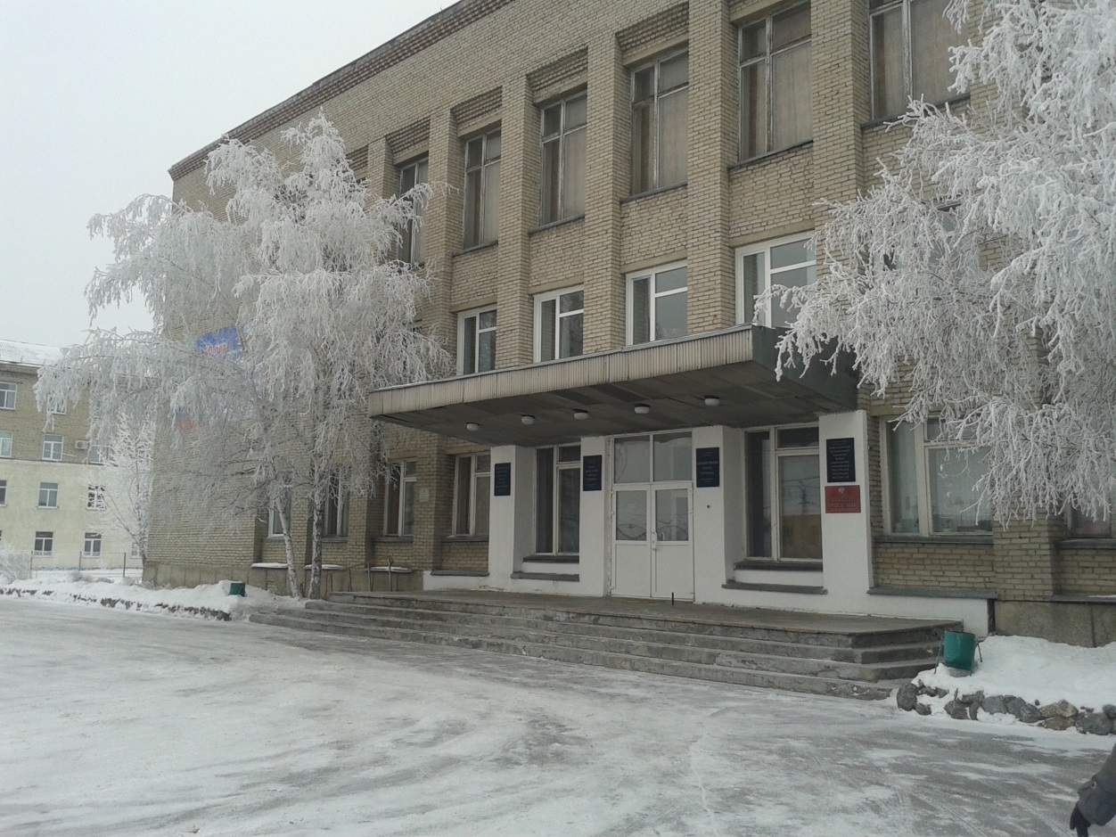

**2023 год**

**СОДЕРЖАНИЕ:**

**-** Сообщение о возможном установлении публичного сервитута №4/2023.

|  |  |  |
| --- | --- | --- |
| **Сообщение о возможном установлении публичного сервитута №4/2023** | | |
| В соответствии со ст. 39.42. Земельного Кодекса Российской Федерации **администрация города Татарска Татарского района Новосибирской области** информирует о рассмотрении ходатайства об установлении публичного сервитута на территории города Татарска Татарского района Новосибирской области. | | |
| Наименование лица, обратившегося с ходатайством об установлении публичного  сервитута: **Общество с ограниченной ответственностью «Газпром газораспределение Томск»** | | |
| Цель установления публичного сервитута:  эксплуатация линейного объекта системы газоснабжения:  Газопровод высокого давления от ГРС до с. Киевка Татарского района НСО с  кадастровым номером 54:23:000000:724, местоположение: Российская Федерация,  Новосибирская область, Татарский район, г. Татарск,  в соответствии с п. 1 ст. 39.37 Земельного кодекса Российской Федерации. | | |
| № п/п | Адрес или иное описание местоположения земельного участка (участков), в отношении которого испрашивается публичный сервитут | Вид права |
| 1 | Часть земельного участка с кадастровым номером 54:37:000000:391, площадью 56 кв.м, местоположением: Новосибирская область, г. Татарск, ул. Краснофлотская. | ПУБЛИЧНЫЙ СЕРВИТУТ НА **49** (СОРОК ДЕВЯТЬ) ЛЕТ |
| 2 | Часть земельного участка с кадастровым номером 54:37:000000:414, площадью 31 кв.м, местоположением: Новосибирская область, г. Татарск, пер. Школьный. |
| 3 | Часть земельного участка с кадастровым номером 54:37:000000:440, площадью 42 кв.м, местоположением: Новосибирская область, г. Татарск, пер. Кирпичный. |
| 4 | Часть земельного участка с кадастровым номером 54:37:000000:449, площадью 30 кв.м, местоположением: Новосибирская область, г. Татарск, ул. Октябрьская. |
| 5 | Часть земельного участка с кадастровым номером 54:37:000000:463, площадью 44 кв.м, местоположением: Новосибирская область, г. Татарск, ул. Пушкина. |
| 6 | Часть земельного участка с кадастровым номером 54:37:000000:534, площадью 65 кв.м, местоположением: Новосибирская область, г. Татарск, обводная автодорога. |
| 7 | Часть земельного участка с кадастровым номером 54:37:000000:670, площадью 39 кв.м, местоположением: Новосибирская область, г. Татарск. |
| 8 | Часть земельного участка с кадастровым номером 54:37:000000:838, площадью 9 кв.м, местоположением: Российская Федерация, Новосибирская область, Татарский муниципальный район, городское поселение город Татарск, город Татарск. |
| 9 | Часть земельного участка с кадастровым номером 54:37:000000:841, площадью 2430 кв.м, местоположением: Российская Федерация, Новосибирская область, Татарский муниципальный район, городское поселение город Татарск, город Татарск, улица Смирновская. |
| 10 | Часть земельного участка с кадастровым номером 54:37:010307:26, площадью 434 кв.м, местоположением: Новосибирская область, г. Татарск, ул. Северная, д 2в. |
| 11 | Часть земельного участка с кадастровым номером 54:37:010331:108, площадью 66 кв.м, местоположением: Новосибирская область, г. Татарск, ул. Смирновская, д 2е. |
| 12 | Часть земельного участка с кадастровым номером 54:37:000000:26, площадью 116 кв.м, местоположением: обл. Новосибирская, г. Татарск, на земельном участке расположена автомобильная дорога 998 км а/д "М-51"-Татарск, код дороги К-31. |
| 13 | Часть земельного участка с кадастровым номером 54:37:010353:169, площадью 298 кв.м, местоположением: Новосибирская область, г. Татарск. |
| 14 | Часть земельного участка с кадастровым номером 54:37:010353:337, площадью 57 кв.м, местоположением: Новосибирская область, г. Татарск, п. Племпредприятие. |
| 15 | Земли неразграниченной государственной или муниципальной собственности, расположенные в границах кадастровых кварталов 54:37:010238, 54:37:010239, 54:37:010328, 54:37:010329, 54:37:010330, 54:37:010331, 54:37:010307, 54:37:010353, площадью 13 584 кв.м. |
| В соответствии с п. 8 ст. 39.42 Земельного Кодекса Российской Федерации, заинтересованные лица, могут ознакомиться с поступившим ходатайством об установлении публичного сервитута и прилагаемым к нему описанием местоположения границ, подать заявление об учете прав на земельные участки в течение 15 (пятнадцати) дней со дня опубликования сообщения о возможном установлении публичного сервитута в порядке, установленном для официального опубликования (обнародования) правовых актов по адресу:  Новосибирская область, г. Татарск, ул. Ленина, дом 96,  администрация города Татарска Татарского района Новосибирской области,  время приема: Пн-Пт с 08.00 до 17.00 ч.,  (кроме праздничных и выходных дней), каб. 1  www. admtatarsk.nso.ru  Дополнительную информацию можно получить по телефону 8(383)64-2-15-61.  Правообладатели земельных участков, подавшие заявления по истечении указанного срока, несут  риски невозможности обеспечения их прав в связи с отсутствием информации о таких лицах и их правах на земельные участки. | | |
| Сообщение о поступившем ходатайстве об установлении публичного сервитута размещено  на официальном на сайте администрации города Татарска Татарского района Новосибирской области: **www. admtatarsk.nso.ru** и официально опубликовано в **бюллетене органов местного самоуправления** города Татарска Татарского района Новосибирской области | | |
| **Графическое описание местоположения границ публичного сервитута**,  а также перечень координат характерных точек этих границ прилагается к сообщению  (описание местоположения границ публичного сервитута) размещены на сайте администрации города Татарска Татарского района Новосибирской области **www. admtatarsk.nso.ru** (раздел «Муниципальные закупки и торги», подраздел «Информация о возможном установлении публичного сервитута». | | |

|  |  |  |  |  |
| --- | --- | --- | --- | --- |
| Редакционный совет:  - Баранова Т. В.  - Логачева В. В.  - Лаушкин А. О. | Адрес издателя:  632122, Новосибирская область,  г. Татарск, ул. Ленина, 96  Тел.: 21655, 20066 | Соучредители:  - Администрация  г. Татарска  - Совет депутатов  г. Татарска | Электронная версия Бюллетеня размещена на официальном сайте администрации http://www.admtatarsk.nso.ru | Тираж:  100 экз. |

**Распространяется бесплатно**